Общая информация

Дрели Ударные Makita – инструмент для профессиональной обработки бетона, металла, дерева. Оборудование такого класса интересно тем, кто любит выполнять работу качественно, надёжно и быстро. Нагрузка на бетон, сталь, дерево происходит посредством сверления буром, коронкой или сверлом. Сверление – это основная функция, отличающая Дрели Ударные Makita от перфоратора.

Кому подходит

Чтобы получить ряд основных преимуществ в работе без потери времени, нужно остановить мониторинг товаров и Дрели Ударные Makita купить. Они отличаются такими показателями: экономичность, производительность, работают на низких частотах, что даёт возможность снизить уровень шума. Устройства обладают универсальностью и направленны на выполнение широкого спектра ремонтных заданий перфоратора и дрели. Дрели Ударные Makita цена одного инструмента, при этом даёт покупателям функционал двух. Для обычных пользователей покупка и дрели, и перфоратора не целесообразна. Но при выполнении некоторую работу по дому разного формата, может возникнуть необходимость в использовании обоих. Наличие в Дрели Ударные Makita удачного объединения функций позволит пользователям справляться с разноплановой работой, не превращая свой дом в склад.

Особенности и преимущества

Превосходство Дрелей Ударных Makita цена – качество. Уточнение: покупатель получает оборудование с оптимальным набором технических характеристик по приемлемой стоимости. Японская надёжность изделия не разочарует пользователей. Изготовитель продемонстрировал в данной модели такие эксплуатационные показатели.
- Долбление производится с высокой частотой.
- Сверление осуществляется с высокой скоростью.
- Мощный электродвигатель широкого диапазона.
- Повышенные эргономические показатели центральной рукоятки, достигаемые за счёт специальных резиновых накладок. Они гасят вибрацию при долблении и предупреждают проскальзывание.
- Дополнительная рукоять позволит осуществить полный вращательный поворот, для выполнения работы под разными углами.
- Установленная на корпусе кнопка включения/выключения обеспечивает непрерывность работы.
- Изнашивание угольных щёток в электрическом двигателе Дрелей Ударных Makita стало меньше, увеличен интервал их эксплуатации. Такие показатели достигнуты путём улучшенного реверса с электронной регулировкой.
- В случае поломки или клина сверла особенная муфта прекращает работу двигателя и предотвратит его перегрузку.
- В некоторых образцах Дрели Ударные Makita предусмотрен комплект с интенсивным быстрозажимным патроном или ключевым патроном.

Режимы работы

Совмещение функционала перфоратора и дрели – приоритет Дрелей Ударных Makita. Она выполняет следующие функции.
- Высверливание ударом
- Завинчивание
- Обычная сверловка

Почему стоит купить

Получить полную информацию о приборе с эксплуатационными данными Дрели Ударные Makita, клиент сможет на сайте. Все возникшие вопросы и уточнения производятся дистанционно, поэтому Дрели Ударные Makita купить просто. Покупки через интернет магазин позволят сберечь время и сэкономить деньги для значимых моментов жизни. Приобретение любой модели Дрели Ударные Makita японского бренда проверенного качества с полным набором – это точный выбор.

В своем большинстве люди, не занимающиеся профессиональными работами по обработке металла, бетона и дерева, мало понимают, чем отличается перфоратор от ударной дрели. И то, и то устройство предназначено для работы со сталью, бетоном и деревом: вращение сверла, бура или коронки сопровождается ударами в осевом направлении. Основное отличие состоит в том, что перфоратор выполняет долбление (сверление с ударом), а ударная дрель — сверление. Для создания множества отверстий (бурение, долбление) в бетонных или кирпичных стенах используются преимущества перфоратора.
Ударная дрель Макита совмещает в себе одновременно функционал дрели и перфоратора и имеет следующие режимы работы:
- сверление
- сверление с ударом
- завинчивание.

Сетевая ударная дрель-шуруповерт Makita: особенности и преимущества
У покупателей вопрос «Какой фирмы дрель лучше?» отпадает сам собой, стоит им почитать оптимальные характеристики изделий для сверления отверстий от японской компании Makita
:
- показатели мощности электродвигателя в диапазоне 680-1010 Вт
- высокая скорость сверления
- высокая ударная частота долбления
- специальные резиновые накладки для повышения эргономичных показателей основной рукоятки предотвращают появление проскальзывания и гасит вибрации при операциях долбления
- наличие дополнительной рукоятки с возможностью поворота на 360 градусов обеспечивает комфортную и надежную работу в любом положении
- кнопка вкл/выкл фиксируется, чтобы обеспечить непрерывную продолжительную работу
- усовершенствованный реверс с регулировкой электронного типа уменьшает изнашивание угольных щеток в электродвигателе, тем самым увеличивая интервал эксплуатации между их заменой
- специальная муфта сцепления отключает двигатель автоматически, не допуская его перегрузки при поломанном или заклиненном сверле
- в зависимости от модели, ударная дрель комплектуется ключевым патроном или усиленным быстрозажимным патроном, не требующим при смене принадлежностей инструментального вмешательства.
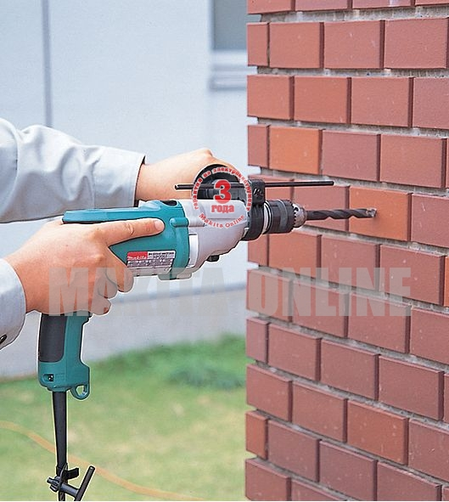

Как выбрать дрель перфоратор?
Выбор ударной дрели Макита — всегда оптимальное и верное решение, особенно, если учесть, какие собирает японская дрель ударная отзывы в средствах массовой информации, в том числе в интернет: все покупатели отмечают производительность, экономичность в потреблении электроэнергии и низкий уровень шума.
Приобретение устройства, в котором одновременно есть два полнофункциональных инструмента, которые направлены на решение задач различной степени сложности, существенно расширяет ваши возможности, но при этом экономит ваши средства. Из практического опыта покупателей можно сделать вывод, что для жителей бетонных домов покупать дрель без функции перфоратора нет смысла, тогда как для решения мелких бытовых вопросов в кирпичных домах, например, просверлить отверстие, чтобы повесить картину, вполне хватит простейшей модели ударного электроинструмента без усложнения и удорожания модели функциями перфоратора.

Где купить дрель Makita?
В интернет-магазине официального дилера Макита, столичной компании «Макита-Онлайн», вы можете приобрести любые дрели ударные оригинального японского производства, различные насадки на дрель, так и выполнить, если потребуется, ремонт ударной дрели в авторизированном сервисном центре Makita, расположенном в Киеве.
Цены на дрель Makita установлены в «Макита-Онлайн» согласно единой ценовой политике, которой следуют все дилеры японского завода в Украине.
Свернуть

